Система стратегического планирования на уровне муниципальных образований Камчатского края

Система стратегического планирования в соответствии с Федеральным законом от 28.06.2014 №172-ФЗ «О стратегическом планировании в Российской Федерации» предусматривает разработку документов стратегического планирования на федеральном, региональном и муниципальном уровнях.
В обязательном порядке органы местного самоуправления должны разрабатывать:
- прогноз социально-экономического развития на среднесрочный период и (или) долгосрочный период;
- бюджетный прогноз на долгосрочный период.
- муниципальные программы.
По решению органов местного самоуправления могут разрабатываться:
- стратегия;
- план мероприятий по реализации стратегии;
Результаты мониторинга и контроля реализации документов стратегического планирования должны размещаться в системе ГАС «Управление» http://gasu.gov.ru/ и отражаться:
- в ежегодных отчетах главы муниципального образования о результатах своей деятельности;
- в сводном годовом докладе о ходе реализации и об оценке эффективности муниципальных программ.
Все документы стратегического планирования муниципального уровня (далее – ДСП) подлежат обязательной регистрации в том же порядке, что и региональные документы стратегического планирования.
Основаниями для регистрации ДСП является Уведомление, направляемое в Минэкономразвития России органом местного самоуправления, ответственным за их разработку.
Форма, требования к содержанию и порядок заполнения Уведомления установлены Приказом Минэкономразвития России от 11.11.2015 № 831 «Об установлении требований к форме уведомления об утверждении (одобрении) документа стратегического планирования или внесении в него изменений, порядка ее заполнения и представления».
Порядок регистрации ДСП подробно описан в «Руководстве по формированию уведомления для регистрации документа стратегического планирования и по функционалу мониторинга и контроля реализации документов в ГАС «Управление»», размещенном в системе ГАС «Управление».
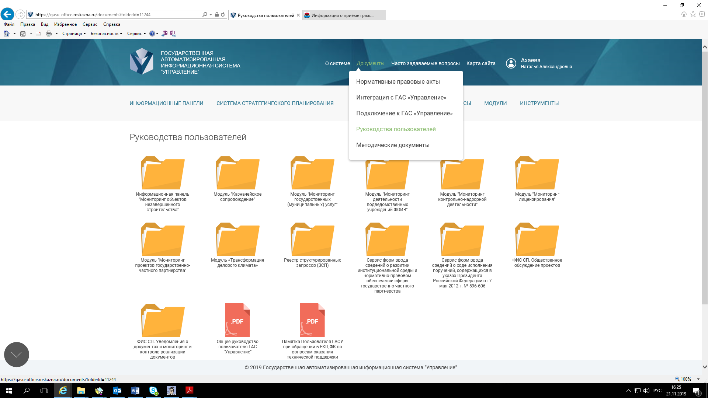

Уведомления заполняются в закрытой части системы ГАС «Управление» по каждому документу стратегического планирования в отдельности в установленные сроки - в течение 10 дней со дня их утверждения (одобрения).
В случае изменения или прекращения действия уже зарегистрированных документов уведомление об этом также размещается в закрытой части системы ГАС «Управление» в течение 10 дней со дня внесения изменений.
Если уведомление не соответствует требованиям, Минэкономразвития России информирует об этом ОМСУ.
ОМСУ в течение 10 дней устраняет несоответствие и повторно направляет уведомление в Минэкономразвития России.
ДСП считается зарегистрированным, если ему присвоен реестровый номер, а в графе «статус документа» Уведомления появилась запись «Зарегистрировано».

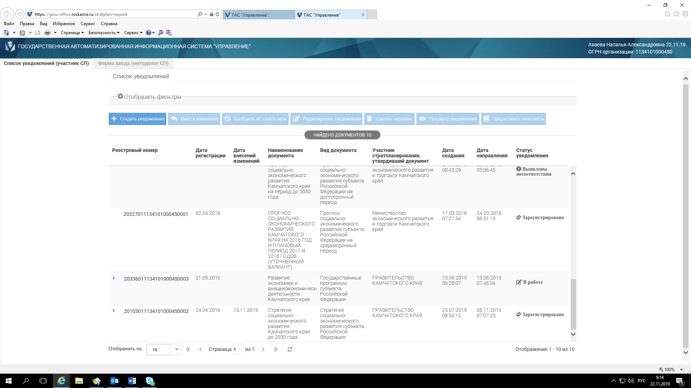

Для внесения изменений в зарегистрированный документ необходимо выбрать Уведомление со статусом «Зарегистрировано» и нажать на кнопку «Внести изменения».
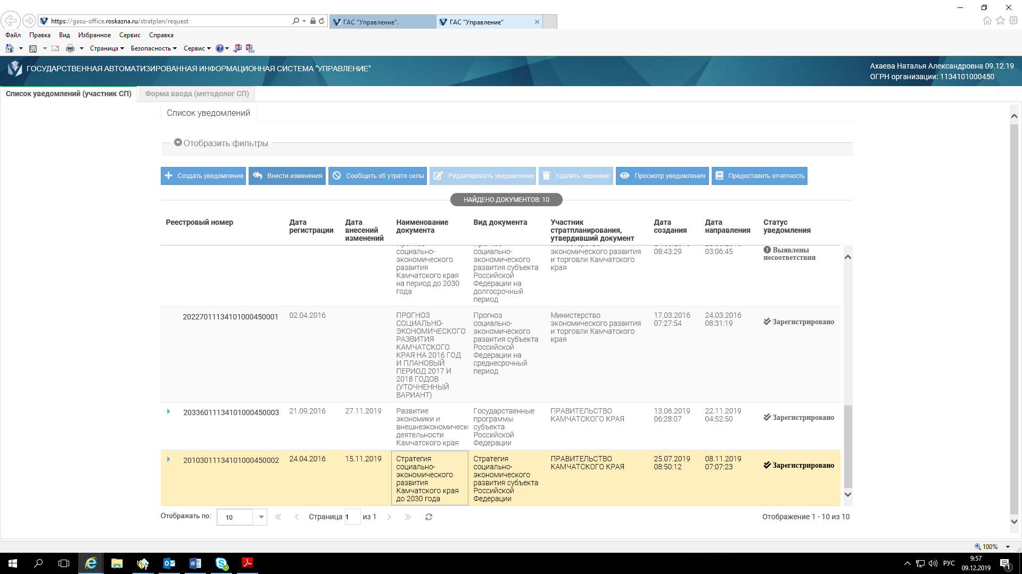
Ежегодно по зарегистрированным ДСП вносится отчетность о реализации. Для этого необходимо перейти в список Уведомлений в разделе «Система стратегического планирования», выбрать последнюю версию Уведомления со статусом «Зарегистрировано» и нажать кнопку «Предоставить отчетность».

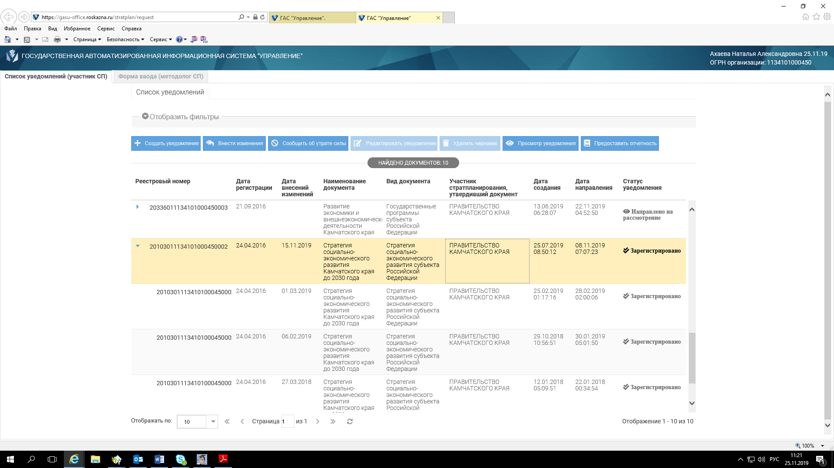
В соответствии со статьей 12 Федерального закона от 28.06.2014 №172-ФЗ «О стратегическом планировании в Российской Федерации» руководители органов местного самоуправления несут ответственность за достоверность и своевременность представления информации о ДСП в ГАС «Управление» для государственной регистрации, осуществления мониторинга и контроля реализации ДСП, общественного обсуждения проектов ДСП.
В случае возникновения проблем при регистрации ДСП, мониторинге и контроле реализации ДСП, общественном обсуждении проектов ДСП рекомендуется ознакомиться с разделом «Часто задаваемые вопросы» в системе «Управление» http://gasu.gov.ru/faq.

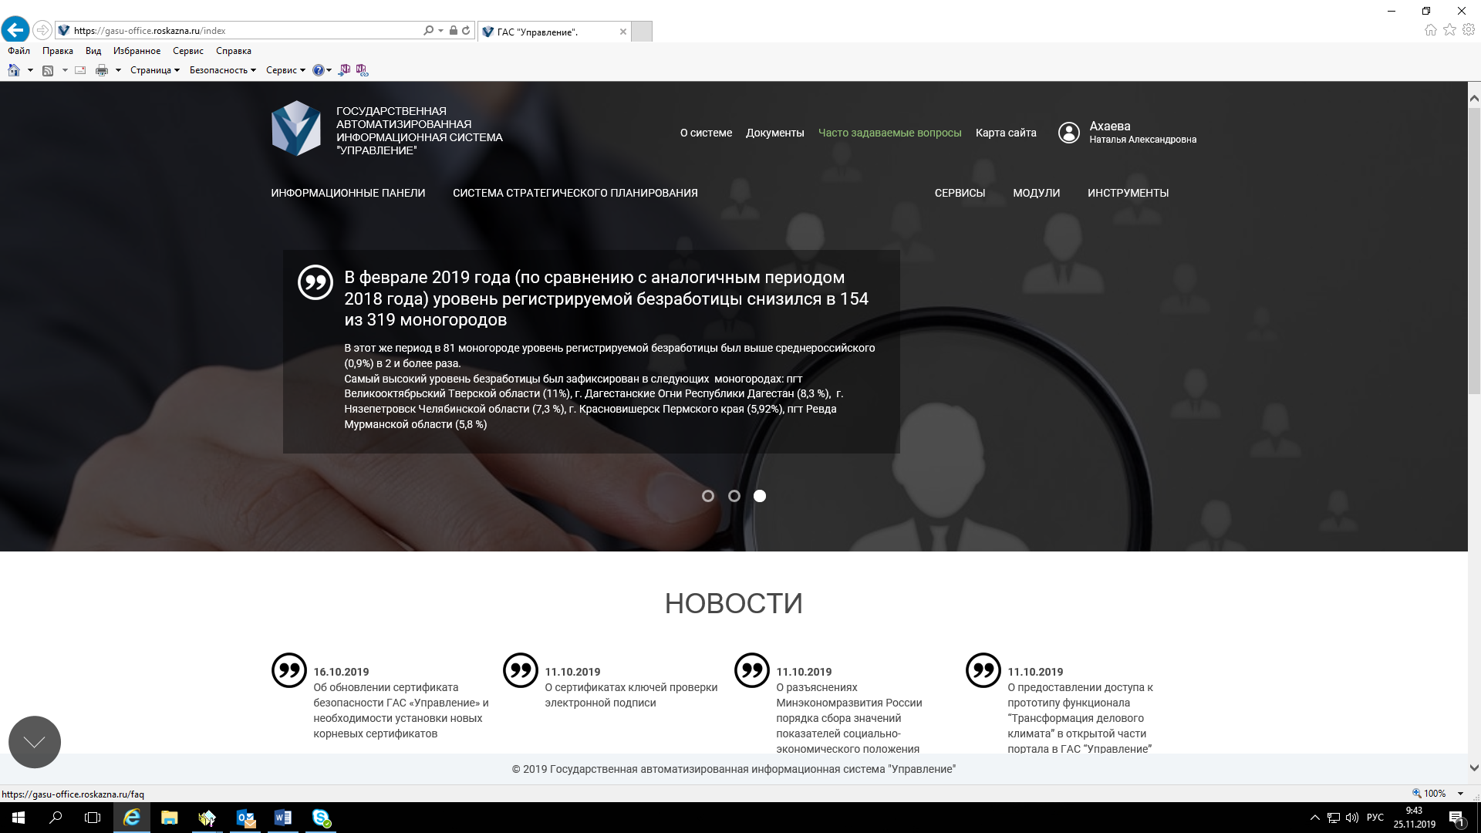

В случае, если по документу необходимо применить исключительно техническое решение (удалить документ, откорректировать конкретные поля, перенести документы с одного ОГРН органа власти на другой ОГРН, возврат ранее представленной формы мониторинга на доработку пользователю), необходимо обращаться в техническую поддержку по адресу gasu@roskazna.ru.
Для подтверждения полномочий на проведение действий с документом в Реестре, необходимо к обращению приложить скриншот «личного кабинета» - общего списка уведомлений органа власти, от которого осуществляется работа. Скриншот должен также отображать ФИО конкретного сотрудника, с чьей электронной подписи осуществлен вход в систему и ОГРН органа власти – информация автоматически отображается в правом верхнем углу закрытой части портала.
В случае, если техническое решение не стандартное или требует разъяснения порядка публикации сведений, заполнения форм и т.п., пользователю необходимо направить запрос в методическую поддержку по адресу met_support@gasu2.ru.
В случае, если у пользователя возникают вопросы относительно регистрации документов в Реестре (ускорение регистрации, возврат на доработку) – необходимо обращаться по адресу reestr@economy.gov.ru.

Нормативная правовая база
1. Федеральный закон от 28.06.2014 №172-ФЗ «О стратегическом планировании в Российской Федерации»;
2. Постановление Правительства Российской Федерации от 25.06.2015 № 631 «О порядке государственной регистрации документов стратегического планирования и ведения федерального государственного реестра документов стратегического планирования»;
3. Приказ Министерства экономического развития Российской Федерации от 11.11.2015 № 831 «Об установлении требований к форме уведомления об утверждении (одобрении) документа стратегического планирования или внесении в него изменений, порядка её заполнения и представления»;
4. Приказ Министерства экономического развития Российской Федерации от 11.11.2015 № 832 «Об утверждении структуры и порядка присвоения уникального реестрового номера документа стратегического планирования».

